Cégnév: EVDSZ |  | Tagkártya száma: |  |  | Név:
Előadás dátuma |  |  |  | Előadás kezdete
Kategória: (I. vagy II.) |  |  |  | Kedvezmény mértéke |  | Hétvégén 40% |  | Hétköznap  25%
Igényelt jegyek száma
Felnőtt |  |  | Gyerek |  |  | Nyugdíjas

JEGYRENDELŐ NYOMTATVÁNY A KEDVEZMÉNY IGÉNYBEVÉTELÉHEZ

Kérjük minden adatot hiánytalanul kitölteni!

Kedvezmény mértéke:

2015. július 1 - augusztus 30. - hétköznap -25% (prémium, I. és II. kategóriában)
- hétvégén -40% (I. és II. kategóriában)

Kérem, a kitöltött jegyrendelő nyomtatványt az alábbi e-mail címre szíveskedjen elküldeni:
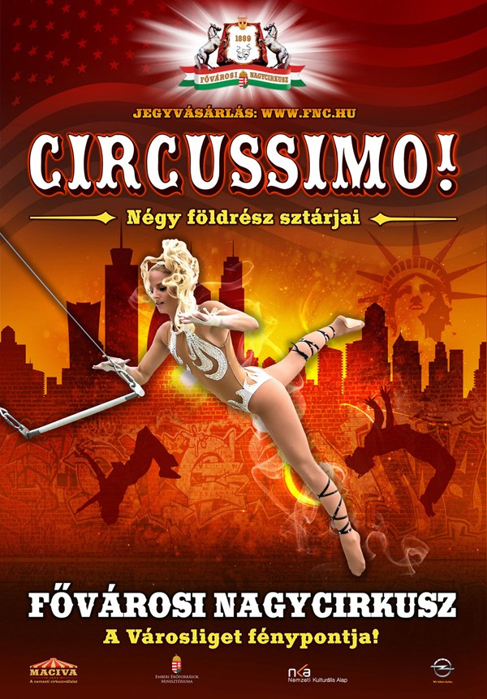
fulop.anett@maciva.hu

A regisztrációt követően az e-mailben kapott regisztrációs kóddal a kedvezményes jegyek átvehetőek a Fővárosi Nagycirkusz jegypénztárában (1146 Budapest, Állatkerti krt. 12/A). A kedvezményes jegyeket legkésőbb az előadás előtt 1 órával szükséges átvenni!

Pénztári nyitva tartás:
Hétfőtől-péntekig; vasárnap: 10:00 – 18:00
Szombaton: 10:00 – 19:00

További információkkal, készséggel állok rendelkezésére a 06-20/517-3493-as telefonszámon.

